MATERIEL
Aiguille asymétrique2,5mm+ 5 doubles pointes 2,5mm
Ou Aiguille circulaire 80cm
3 anneaux marqueurs
Laine chaussette 2,5mm
MATERIEL | TAILLE | QUANTITE
Laine | 2,5mm | 1 X 100GR
Aiguille asymétrique  Aiguille double pointe | 2,5mm | 1  1 Set de 5
Aiguille circulaire | 80cm | 1

Monter 56m. avec la technique Old Norvégien. Fermer le rond, placer 1 anneau marqueur et tricoter en côtes 2X2 pendant 5cm.
Continuer en jersey pendant 12cm.
Séparer le travail en 2 = 28m. et 28m.
Talon
Laisser en attente 28m. et travailler maintenant en aller/retour :
1rg sur l’endroit du travail :
* m. glisser, 1m. end.* répéter tout le rg
2rg sur l’envers du travail : m.glisser, tricoter les 27 m. suivantes env.
Répéter jusqu’à ce que le talon mesure 5cm.

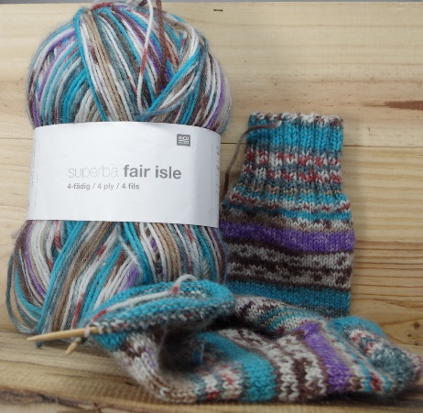
Arrondi du talon :
Sur l’endroit, 15m. endroit, SSK, 1m. end.
Tourner le travail. On est maintenant sur l’envers.
1 m glissée, 5m. env., 2m. ens env., 1m. env.
Tourner le travail
1m. glissée, 6m. end., SSK, 1m glissée et
Tourner le travail
1m. glissée, 7m. env, 2m.ens., 1m env.
Continuer de cette façon jusqu’à ce que toutes les m. soient travaillés.
Maintenant on est sur l’endroit
Tricoter la moitié des mailles, déplacer l’anneau marqueur, le début du rg se trouve maintenant ici
Tricoter le restant des m. et relever les mailles glisser du talon, placer 1 autre anneau marqueur (2).
Reprendre les 28m. qui étaient en attente, anneau marqueur (3), relever les mailles glissées comme précédemment. Tricoter jusqu’au 1 er anneau marqueur.

Dessus de pied :
Maintenant vous allez repartir en rond
Tricoter end.
1rg : tricoter end., 2m. avant l’anneau marqueur 2m. ens .
2 rg : Tricoter jusqu’au 2em anneau marqueur SSK, tricoter jusqu’au anneau marqueur 1
Répéter ces 2 rgs jusqu’à obtenir 56 m. au total.
Continuer en jersey jusqu’à ce que le pied mesure 3,5 cm de moins que la longueur souhaitée. ATTENTION GARDER LES MARQUEURS EN PLACE
La pointe :
si vous utilisez une aig. asymétrique, il faut maintenant changer pour les 5 aiguilles doubles pointes et répartir le travail comme suit : 14 m. par aig.
aig 1 : tricoter jusqu’à 3m avant la fin 2m. ens, 1m end
aig 2 : 1m. end, SSK tricoter les mailles restantes
aig 3 : comme aig. 1
aig 4 : comme aig. 2
tricoter 1 rg sans diminutions
Répéter ces 2 rgs jusqu’à obtenir 16 mailles.
Répartir le travail sur 2 aig. donc 8m. sur chacune.
Fermer avec la méthode Kitchener stich (grafting).

Faire la 2eme chaussette à l’identique.

VOILA VOUS AVEZ UNE MAGNIFIQUE PAIRE DE CHAUSSETTE BIEN CHAUDE !!

